# Usuarios

|  |
| --- |
| Índice de contenido Pantalla principal  Descripción  Filtrado  Resultados  Operaciones disponibles  Eliminar  Agregar / Editar  Datos solicitados  Registros duplicados |

## Pantalla principal

### Descripción

En la pantalla de *Usuarios* se muestra el catálogo general de Usuarios que tienen permisos sobre la aplicación.

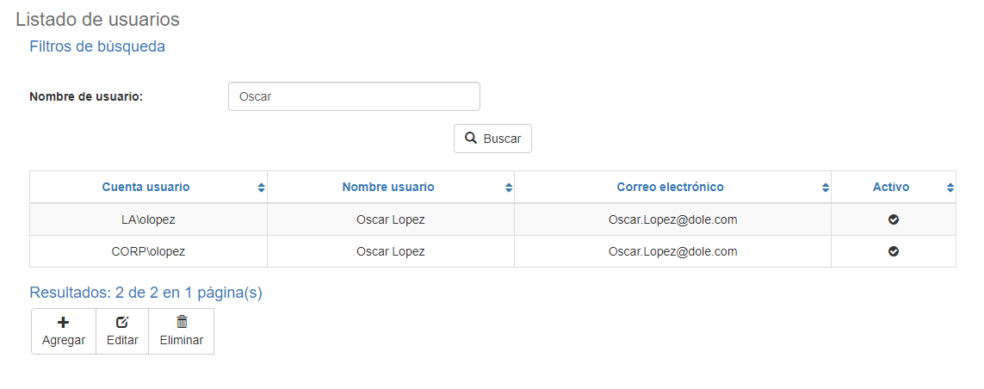

### Filtrado

Ir al inicio

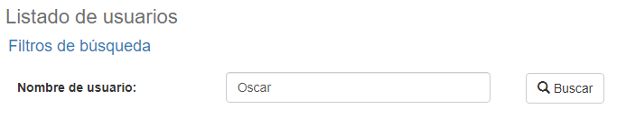

### El listado de Usuarios que se muestra en la página principal del mantenimiento puede ser filtrado utilizando los campos disponibles para ello en la parte superior de la ventana: Nombre de usuario. Al incluir el filtro y hacer clic sobre el botón *Buscar* se listarán los Usuarios que cumplan todos los criterios de búsqueda especificados.

### Resultados

Ir al inicio

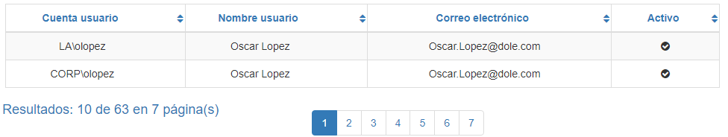La cantidad de registros recuperados, así como la cantidad de páginas en los que se dividen se mostrarán al pie de la tabla de resultados, donde también podrá seleccionar la página deseada para explorarlos. También puede ordenar lo D:\Users\Jintan\Desktop\documentos\Users\Users.aspx.help.es-CR.htms resultados por cada una de las columnas dando clic sobre su encabezado para mostrarlos tanto de manera ascendente como descendente repitiendo el clic sobre el encabezado. Esta operación ordenará todos los registros de todas las páginas disponibles y mostrará los resultados según su preferencia.

## Operaciones disponibles

En el mantenimiento de *Usuarios* se puede agregar Usuarios al catálogo general, editar o eliminar Usuarios existentes, así como reactivar un Usuarios previamente borrados.

### Eliminar

Ir al inicio

Para eliminar un registro, seleccione el registro deseado en el listado de Usuarios disponible y haga clic sobre el botón eliminar. Inmediatamente el sistema mostrará una pantalla de confirmación donde podrá proceder con la operación o cancelar la misma.

Al confirmar la operación de eliminado, el sistema deshabilitará el registro, pero conservará su información para la historia de los datos de manera que será posible recuperar este registro en el futuro.

### Agregar / Editar

Ir al inicio

Si se desea agregar un Usuario nuevo en la aplicación se debe dar clic en el botón de Agregar. Al dar clic se mostrará una pantalla emergente donde se solicitarán los datos necesarios para la operación. Esta pantalla emergente es la misma que aparecerá al seleccionar un registro del listado y dar clic en el botón Editar para modificar sus datos, para la selección de un usuario, se debe realizar la búsqueda entre los usuarios de active directory, esta pantalla emergente se encuentra al dar clic en el botón Buscar.

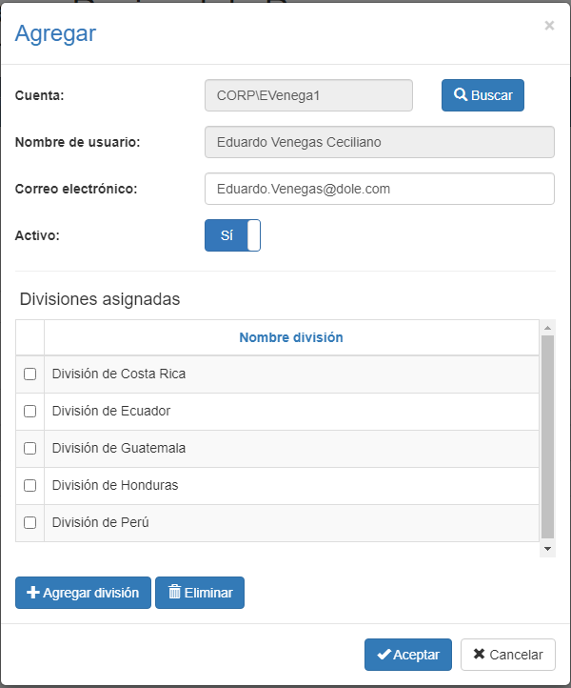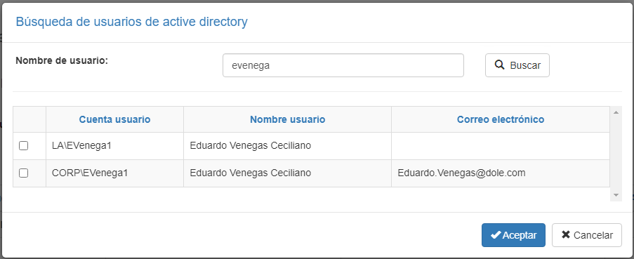

### Datos solicitados

Ir al inicio

La pantalla de agregar/editar presenta los siguientes campos:

|  |  |
| --- | --- |
| **Campo** | **Descripción** |
| Cuenta | Descripción alfanumérica de longitud máxima de 30 caracteres, con la cuenta del Usuario en el sistema. |
| Nombre | Descripción alfanumérica de longitud máxima de 50 caracteres, con el nombre del Usuario en el sistema. |
| Correo electrónico | Descripción alfanumérica de longitud máxima de 100 caracteres, con el correo electrónico del Usuario en el sistema. |
| Activo | Indica si el Usuario se encuentra activo para ser usado en el sistema. |
| Divisiones | Lista de selección múltiple para asociar la relación de un usuario con una división existente y activo en el sistema. |

Al agregar o editar un Usuario haga clic en el botón aceptar para finalizar la operación o bien en cancelar o en el ícono de cerrar en la parte superior derecha de la pantalla emergente para cancelar la operación.

### Registros duplicados

Ir al inicio

Al finalizar una operación de agregado o edición el sistema validará que la información con ningún otro Usuario en el sistema. De ser el caso que algún dato se repita el sistema le dará la advertencia y algunas opciones para proceder:

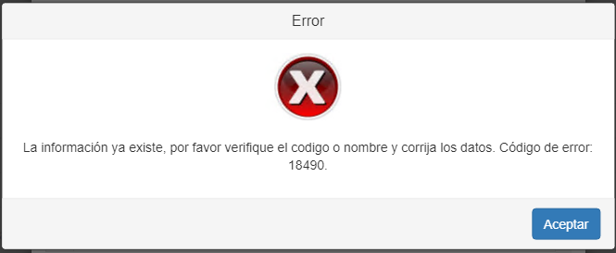Esta pantalla aparecerá cuando el registro ingresado provoque un conflicto con otro registro activo en el sistema. En este caso no hay más opción que aceptar la advertencia y modificar los datos.